江苏省仪征中学高二物理（选修）周末练习一
命题人：许强龙 校对人：王东梅 时间：2018.3.31
班级 姓名 学号 成绩
选择题答案：
题号 | 1 | 2 | 3 | 4 | 5 | 6 | 7 | 8 | 9
答案

一、 单项选择题（每题5分，共25分）
1．一单匝闭合线框在匀强磁场中绕垂直于磁场方向的转轴匀速转动．在转动过程中，线框中的最大磁通量为Φ_{m}，最大感应电动势为E_{m}，下列说法中正确的是( )
A．当磁通量为零时，感应电动势也为零
B．当磁通量减小时，感应电动势也减小
C．当磁通量等于0.5Φ_{m}时，感应电动势等于0.5E_{m}
D．角速度ω等于

2．一个矩形线圈在匀强磁场中转动产生的电动势e＝200·sin 100πt(V)，那么( )
A．该交变电流的频率是100 Hz
B．当t＝0时，线圈平面恰好与中性面垂直
C．当t＝ s时，e达到峰值
D．该交变电流的电动势的有效值为200 V

3．如图所示，甲是远距离输电线路的示意图，乙是发电机输出电压随时间变化的图象，则( )
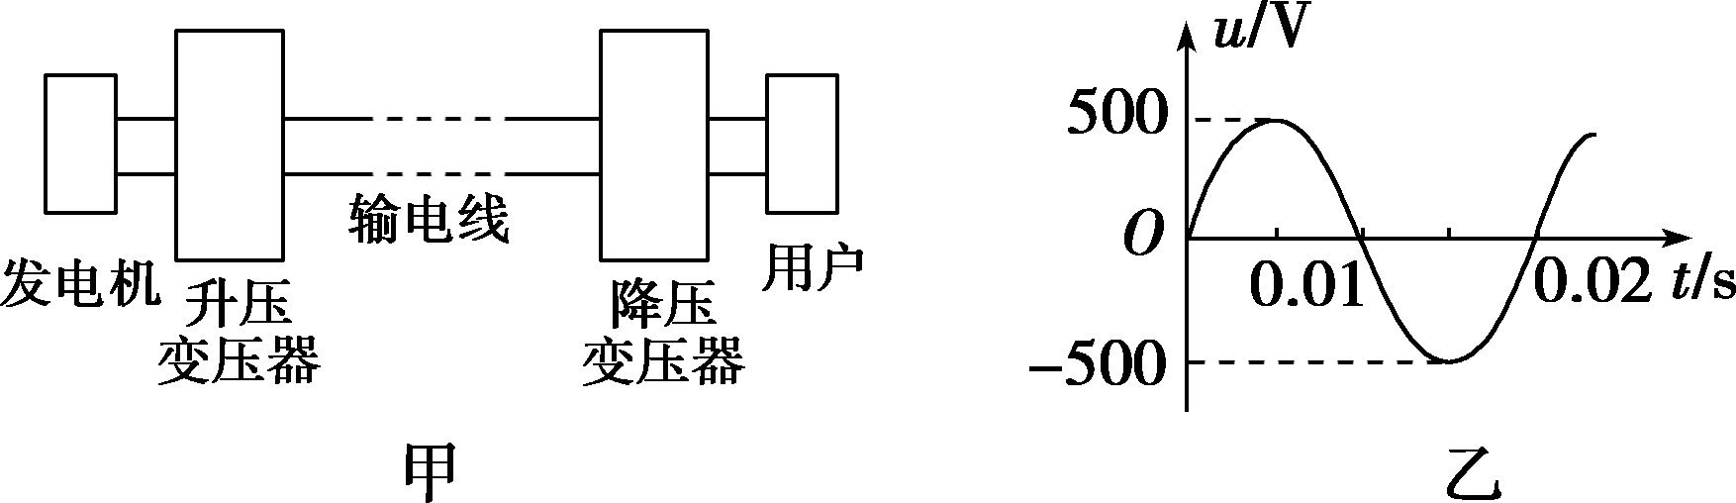
A．用户用电器上交流电的频率是100 Hz
B．发电机输出交流电的电压有效值是500 V
C．输电线的电流只由降压变压器原副线圈的匝数比决定
D．当用户用电器的总电阻增大时，输电线上损失的功率减小
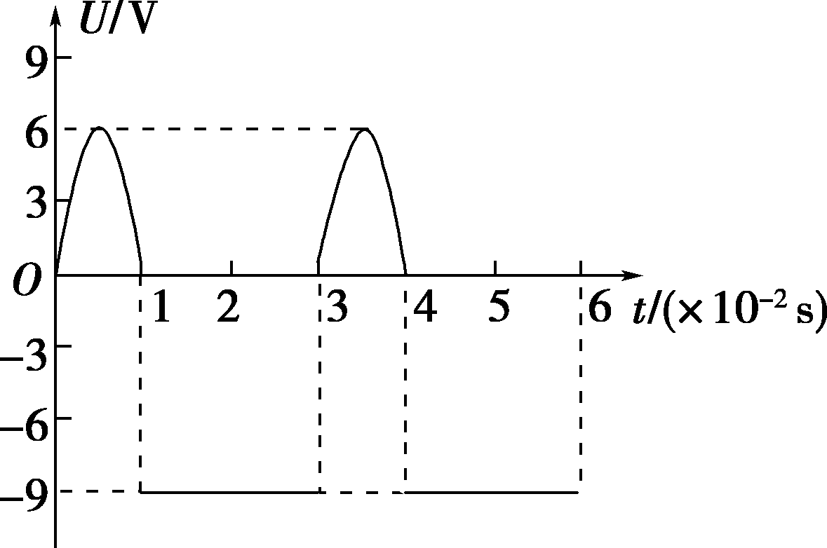
4. 如图所示为一交流电压随时间变化的图象．每个周期内，前三分之一周期电压按正弦规律变化，后三分之二周期电压恒定．根据图中数据可得，此交流电压的有效值为( )

A．7.5 V B．8 V
C．2 V D．3 V
5．如图所示电路中，变压器为理想变压器，a、b接在电压有效值不变的交流电源两端，R₀为定值电阻，R为滑动变阻器．现将变阻器的滑片从一个位置滑动到另一位置，观察到电流表A₁的示数增大了0.2 A，电流表A₂的示数增大了0.8 A，则下列说法正确的是( )
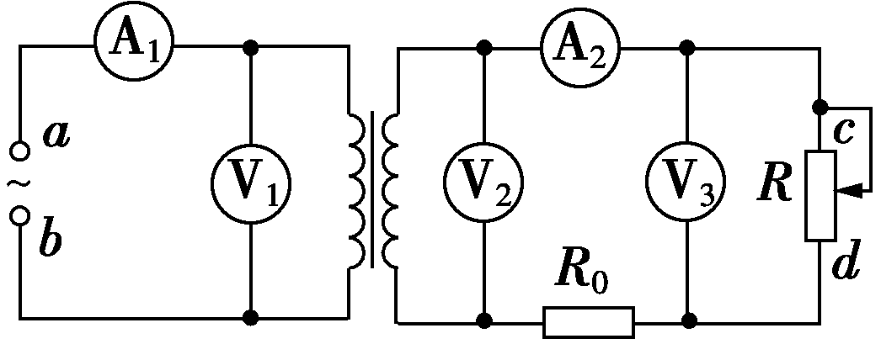
A．电压表V₁示数增大
B．电压表V₂、V₃示数均增大
C．该变压器起升压作用
D．变阻器滑片是沿c→d的方向滑动

二、多项选择题 （每题6分，共24分）
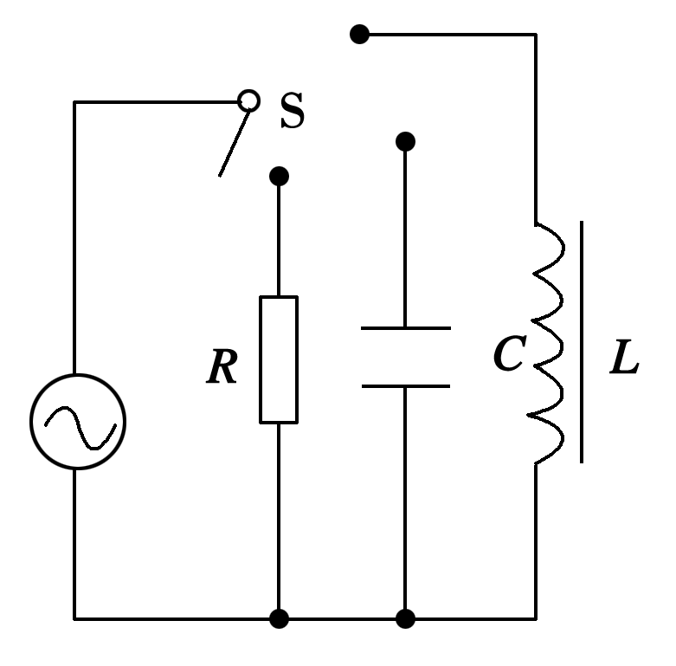
6．电阻R、电容C和电感器L是常用的电子元器件，在频率f的交变电流电路中，如下图所示，当开关S依次分别接R、C、L支路，这时通过各支路的电流有效值相等．若将交变电流的频率提高到2f，维持其它条件不变，则下列几种情况正确的是( )

A．通过R的电流有效值不变
B．通过C的电流有效值增大
C．通过L的电流有效值减小
D．通过R、C、L的电流有效值不变

7. 如图，将额定电压为60 V的用电器，通过一理想变压器接在正弦交变电源上．闭合开关S后，用电器正常工作，交流电压表和交流电流表(均为理想电表)的示数分别为220 V和2.2 A．以下判断正确的是( )
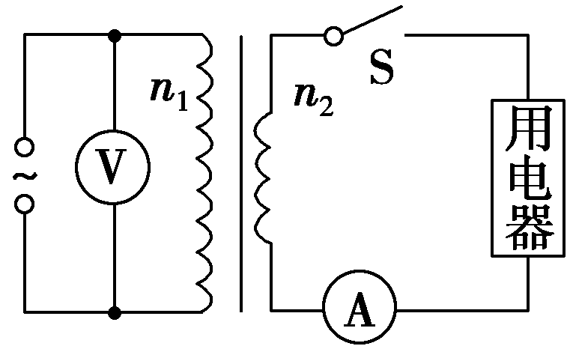
A．变压器输入功率为484 W
B．通过原线圈的电流的有效值为0.6 A
C．通过副线圈的电流的最大值为2.2 A
D．变压器原、副线圈匝数比n₁∶n₂＝11∶3

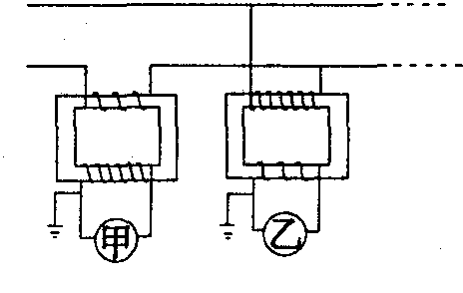
8．普通交流电流表和交流电压表不能直接接在高压输电线路上测电流和电压，通常要通过互感器来连接，现在在图示高压电路输入端已接入两个互感器，原、副线圈的匝数比分别为1 ：200和200 ：1，图中甲、乙表示电压表或电流表，已知电路中电压表的读数为11V，电流表的读数为1A，则（ ）
A．甲电表是电压表，乙电表是电流表
B．甲电表是电流表，乙电表是电压表
C．图示高压输送电路输电线的总电阻是11Ω
D．图示高压输送电路输入的总功率为440 kW

9. 如图，M为半圆形导线框，圆心为O_{M}；N是圆心角为直角的扇形导线框，圆心为O_{N}；两导线框在同一竖直面(纸面)内；两圆弧半径相等；过直线O_{M}O_{N}的水平面上方有一匀强磁场，磁场方向垂直于纸面．现使线框M、N在t＝0时从图示位置开始，分别绕垂直于纸面、且过O_{M}和O_{N}的轴，以相同的周期T逆时针匀速转动，则( )
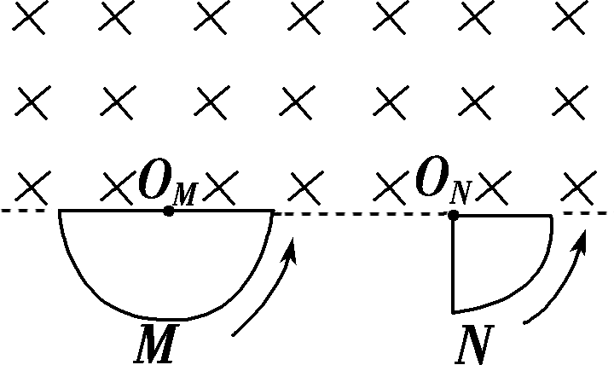
A．两导线框中均会产生正弦交流电
B．两导线框中感应电流的周期都等于T
C．在t＝时，两导线框中产生的感应电动势相等
D．两导线框的电阻相等时，两导线框中感应电流的有效值也相等
三、计算题（3小题，共51分）
10． (15分) 1897年，举世闻名的“尼亚加拉”水电站在美丽的尼亚加拉瀑布建成，现已使用100多年．当时世界各地都在使用费用高昂的直流电(因为使用直流电时必须每隔一公里建设一套发电机组)，而尼亚加拉水电站采用了特斯拉发明的交流电供、输电技术，用高压电实现了远距离供电．若其中某一发电机组设计为：发电机最大输出功率为P＝100 kW，输出电压为U₁＝250 V，用户需要的电压为U₂＝220 V，输电线电阻为R＝10 Ω，输电线中因生热而损失的功率为输送功率的4%.
(1)画出此输电线路的示意图．
(2)求在输电线路中设置的升压变压器的原、副线圈匝数比．
(3)求降压变压器的最大输出电流I₃.(保留整数)

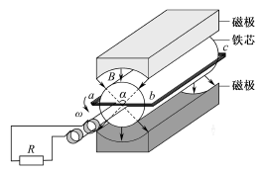
11．(16分) 某兴趣小组设计一种发电装置，如图所示，在磁极与圆柱状铁芯之间形成的两磁场区域的圆心角α均为，磁场均沿半径方向，匝数为N的矩形线圈abcd边长ab=cd=l、bc=ad=2l，线圈以角速度$ω$绕中心轴匀速转动，bc与ad边同时进入磁场，在磁场中，两条边的经过处的磁感应强度大小均为B，方向始终与两条边的运动方向垂直，线圈的总电阻为r，外接电阻为R，求
（1）线圈切割磁感线时，感应电动势的大小E_{m}
（2）线圈切割磁感线时，bc边所受安培力的大小F
（3）外接电阻上电流的有效值I

12．（20分）如图所示，线圈abcd的面积是0.05 m²，共100匝，线圈电阻为1 Ω，外接电阻R＝9 Ω，匀强磁场的磁感应强度B＝ T，当线圈以300 r/min的转速匀速旋转时．问：
(1)若从线圈处于中性面开始计时，写出线圈中感应电动势的瞬时值表达式；
(2)线圈转过 s时电动势的瞬时值多大？
(3)电路中，电压表和电流表的示数各是多少？
(4)从中性面开始计时，经 s通过电阻R的电荷量是多少？
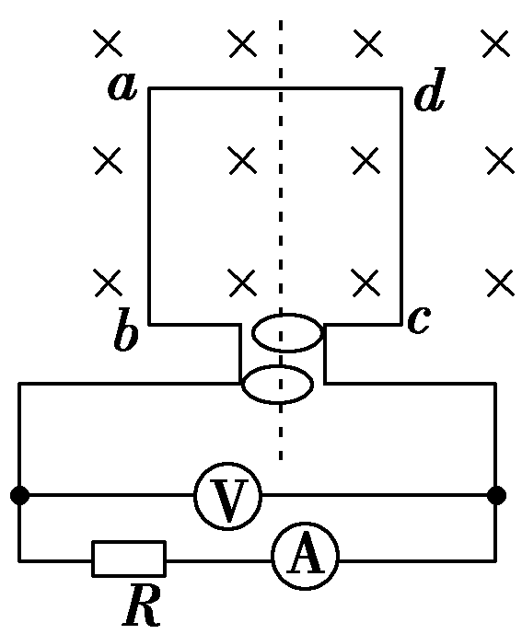

参考答案

题号 | 1 | 2 | 3 | 4 | 5 | 6 | 7 | 8 | 9
答案 | D | C | D | C | D | ABC | BD | BD | BC

10、解析：(1)输电线路示意图如图所示．
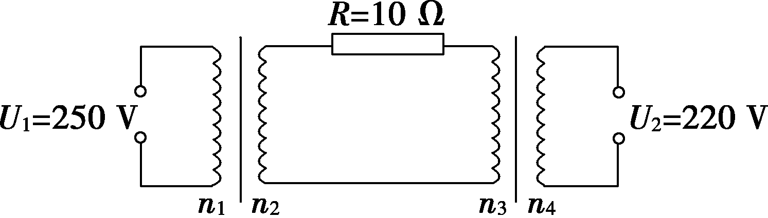
(2)输电过程中损失的功率：P_{损}＝ηP
通过R的电流：I₂＝
发电机的输出电流：I₁＝
升压变压器的原、副线圈匝数比
＝＝ ·＝ ×＝.
(3)用户得到的最大功率：P_{用}＝P(1－η)，降压变压器的最大输出电流
I₃＝＝＝ A＝436 A.

11、(1)两线框同进入磁场，且磁场方向与线框垂直
Em=NBSω=2NBl²ω
（2）bc边在磁场中受力
F=NB2Li
(3)线圈子转动一周，只有弧度在磁场中，有感应电流，余无电流，设有效值为I
I=

12、解析：(1)e＝E_{m}sin ωt＝nBS·2πfsin(2πft)
＝100××0.05×2π×sinV
＝50sin 10πt (V)．
(2)当t＝ s时，
e＝50sin V≈43.3 V.
(3)电动势的有效值为E＝＝ V≈35.4 V
电流表示数I＝＝ A＝3.54 A
电压表示数U＝IR＝3.54×9 V＝31.86 V.
(4) s内线圈转过的角度
θ＝ωt＝×2π×＝
该过程中，ΔΦ＝BS－BScos θ＝BS
由I＝，I＝，E＝
得q＝＝＝ C＝ C.

